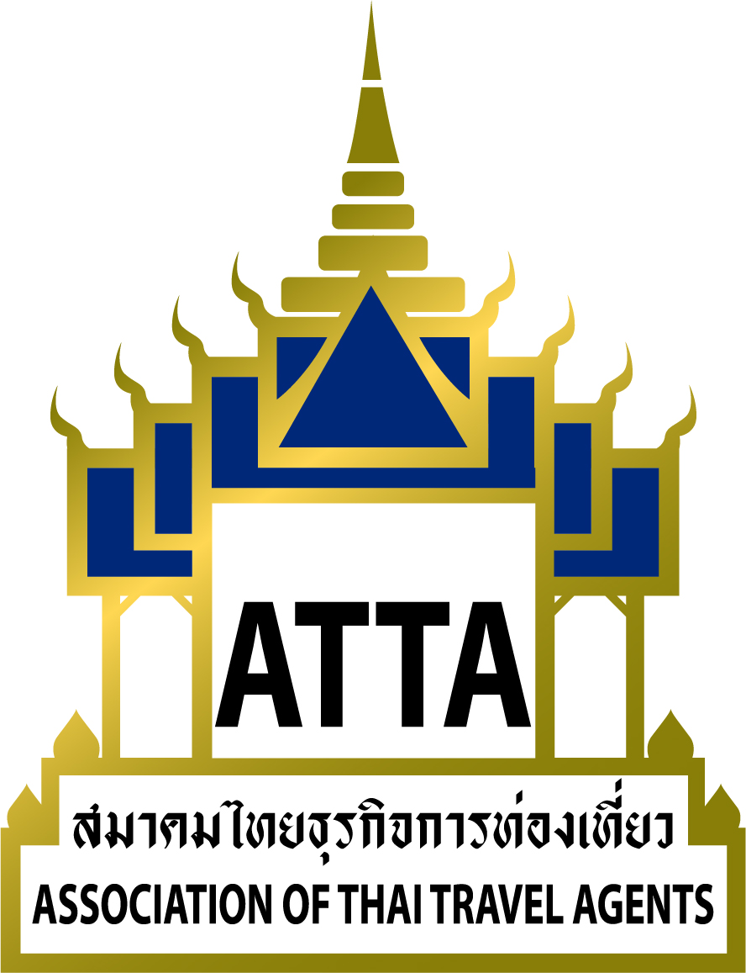

ที่ สนญ. 116 / 2560
วันที่ 19 พฤษภาคม 2560

เรื่อง ขอเชิญเข้าร่วมประชุมสมาชิกประจำเดือน พฤษภาคม 2560

เรียน ท่านสมาชิกฯ

สิ่งที่แนบมาด้วย 1. กำหนดการ
2. แบบตอบรับเข้าร่วมการประชุม

เนื่องด้วยสมาคมไทยธุรกิจการท่องเที่ยว กำหนดจัดประชุมสมาชิกประจำเดือน พฤษภาคม 2560 ในวัน พุธ ที่ 24 พฤษภาคม 2560 ระหว่างเวลา 10.00 – 12.00 น. (ลงทะเบียนเวลา 09.00 น. และเชิญรับประทานอาหารกลางวัน เวลา 12.00 น.) ณ ห้อง Grand Meroz 1 ชั้น 3 โรงแรม อัลมีรอซ ซ.รามคำแหง 5 ถนนรามคำแหง กรุงเทพฯ (Airport Link สถานีรามคำแหง) โทร +66 2 136 8700

การประชุมครั้งนี้ สมาคมฯได้รับเกียรติจาก นายสุวิทย์ เกตุประยูร อุปนายกสมาคมผู้ประกอบการรถขนส่งทั่วไทย (สปข.) จะมา Update “ข้อกำหนดของกรมขนส่งที่มีผลต่อรถและการจัดการรายการนำเที่ยว” และ คุณดนุชา อิศรางกูร ณ อยุธยา ผู้จัดการกลุ่มงานอิเลคทรอนิกส์และซอฟแวร์โปรแกรมสนับสนุนการพัฒนาเทคโนโลยีและนวัตกรรม ( ITAP) มาบรรยายพิเศษในหัวข้อ “ ติดอาวุธอุตสาหกรรมท่องเที่ยวไทยด้วยเทคโนโลยี ในกลไกสนับสนุนจากภาครัฐ ” เพื่อให้สมาชิกฯได้รับทราบข้อมูล อันเป็นประโยชน์ต่อการดำเนินงานของท่านสมาชิกฯต่อไป

ทั้งนี้ ใคร่ขอเรียนเชิญท่านสมาชิกฯเข้าร่วมการประชุม ตามวัน เวลา และ สถานที่ ดังกล่าวข้างต้น และขอเชิญร่วมรับประทานอาหารกลางวัน หลังเสร็จสิ้นการประชุม (สมาชิกสมาคมฯใช้สิทธิเข้าร่วมประชุมและรับประทานอาหารกลางวันฟรี 1 ท่าน ผู้ติดตามมีค่าใช้จ่ายท่านละ 800 บาท) กรุณายืนยันการเข้าร่วมประชุมโดยส่งแบบตอบรับกลับมายังสมาคมฯ ที่หมายเลขโทรสาร 02-237-6045 และทางอีเมล info@atta.or.th

จึงเรียนมาเพื่อทราบ
ขอแสดงความนับถือ
***ส่งทางอีเมล***
(นายวิชิต ประกอบโกศล)
นายกสมาคมไทยธุรกิจการท่องเที่ยว

แบบตอบรับ
การเข้าร่วมประชุมสมาชิก ประจำเดือน พฤษภาคม 2560
ในวัน พุธ ที่ 24 พฤษภาคม 2560 เวลา 10.00 - 12.00 น.
ณ ห้อง Grand Meroz 1 ชั้น 3 โรงแรม อัลมีรอซ ซ.รามคำแหง 5 ถนนรามคำแหง กรุงเทพฯ
(Airport Link สถานีรามคำแหง)
โทร +66 2 136 8700

ชื่อ – สกุล ผู้เข้าร่วมประชุม : ตำแหน่ง :

บริษัท : หมายเลขสมาชิก :

ที่อยู่ :

โทร. : แฟ็กซ์ : อีเมล_________________________________________

ค่าลงทะเบียนในการเข้าประชุม : สมาชิกเข้าร่วมฟรี 1 ท่าน / 1 บริษัท (กรณีมีผู้ติดตาม เสียค่าใช้จ่ายท่านละ 800 บาท)

**************************************************************************************************************

ลำดับวาระการประชุมโดยสังเขป ดังนี้
09.00 – 09.45 น. ลงทะเบียน
10.00 – 12.00 น ดำเนินการประชุมสมาชิกตามลำดับวาระ
12.00 – 13.00 น. รับประทานอาหารกลางวันร่วมกัน
*** ขอขอบคุณ***

ระเบียบวาระการประชุมสมาชิก
สมัยที่ 37 ครั้งที่ 2
วัน พุธ ที่ 24 พฤษภาคม 2560 เวลา 10.00 – 12.00 น.
ณ ห้อง Grand Meroz 1 ชั้น 3 โรงแรมอัลมีรอซ ถนนรามคำแหง กรุงเทพฯ
ระเบียบวาระการประชุมสมาชิกประจำเดือน พฤษภาคม 2560 สมัยที่ 37 ครั้งที่ 2
ลงทะเบียน | เวลา 09.00 น.
รับประทานอาหารว่าง | เวลา 09.00 – 10.00 น.
เปิดประชุม | เวลา 10.00 – 12.00 น.
รับประทานอาหารกลางวัน | เวลา 12.00 – 13.00 น.
วาระการประชุม
วาระที่ 1 | เรื่องที่ประธานแจ้งให้ที่ประชุมทราบ (สรุปการเข้าร่วมประชุมที่สำคัญ)
วาระที่ 2 | รับรองรายงานการประชุมสมาชิกประจำเดือน เมษายน 2560 สมัยที่ 37 ครั้งที่ 1  วัน พฤหัสบดี ที่ 27 เมษายน 2560 เวลา 10.00 - 12.00 น. ณ ห้อง MSC Hall โรงแรม รามาดา พลาซ่า แม่น้ำ ริเวอร์ไซด์ กรุงเทพฯ (ถนน เจริญกรุง) จำนวน 10 หน้า
วาระที่ 3 | รายงานสถานภาพสมาชิก  3.1 สถานภาพสมาชิกสมาคมฯ  3.2 แนะนำสมาชิกใหม่ (จำนวน 18 ราย)
วาระที่ 4 | การนำเสนอ หัวข้อ “ข้อกำหนดของกรมขนส่งที่มีผลต่อรถและการจัดการรายการนำเที่ยว” โดย  - นายสุวิทย์ เกตุประยูร อุปนายกสมาคมผู้ประกอบการรถขนส่งทั่วไทย (สปข.) และ นายแพทย์ธนัช เงินประเสริฐศรี กรรมการสมาคมฯ เป็นผู้แนะนำ
วาระที่ 5 | การบรรยายพิเศษ หัวข้อ “ ติดอาวุธอุตสาหกรรมท่องเที่ยวไทยด้วยเทคโนโลยี ในกลไกสนับสนุนจากภาครัฐ ” โดย  - คุณดนุชา อิศรางกูร ณ อยุธยา ผู้จัดการกลุ่มงานอิเลคทรอนิกส์และซอฟแวร์โปรแกรมสนับสนุนการพัฒนาเทคโนโลยีและนวัตกรรม ( ITAP) สำนักงานพัฒนาวิทยาศาสตร์และเทคโนโลยีแห่งชาติ (สวทช.)
วาระที่ 6 | เรื่องอื่นๆ (ถ้ามี)

ประโยชน์จากการประชุมสมาชิก ประจำเดือน :
- สมาชิกสมาคมฯ ได้รับข่าวสาร ความเคลื่อนไหวของอุตสาหกรรมท่องเที่ยวไทยอย่างต่อเนื่อง
- พบปะสังสรรค์ ระหว่างเพื่อนสมาชิก
- ประชาสัมพันธ์ธุรกิจของท่าน
- สิทธิอื่นๆในการเข้าร่วมกิจกรรมตามความเหมาะสมในแต่ละโครงการ

